第二組 進度回報5 (11/9~11/15)  
**回應上週問題部分:**

1. 題目: 氣候變遷造成的用電需求變動

2. 資料來源:   
氣候變遷資料(氣象觀測站): <https://e-service.cwb.gov.tw/HistoryDataQuery/index.jsp>   
台灣電力公司_各縣市住宅、服務業及機關用電統計資料: <https://data.gov.tw/dataset/29935>   
3. 概念: 用2016~2022年的溫度、雨量、濕度的變化與各縣市各部門用電量變化分析氣候變遷是否影響台灣各部門用電量

本週進度 :   
Q1: 觀察資料中地個別變數分布情況

A1: 以下分析各部門電力資料

**住宅部門**

|  |  |  |  |  |  |
| --- | --- | --- | --- | --- | --- |
| MIN. | 1ST QU. | MEDIAN | MEAN | 3RD QU. | MAX |
| 2687760 | 47936401 | 79346811 | 161130555 | 258819553 | 601310915 |

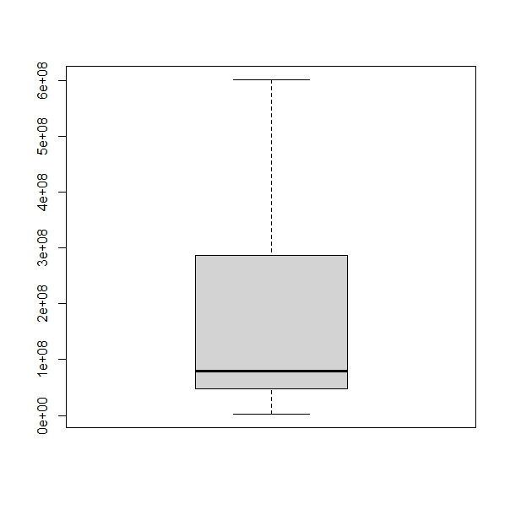

**服務業部門**

|  |  |  |  |  |  |
| --- | --- | --- | --- | --- | --- |
| MIN. | 1ST QU. | MEDIAN | MEAN | 3RD QU. | MAX |
| 3010294 | 40241008 | 65492138 | 158258309 | 217081533 | 682419561 |

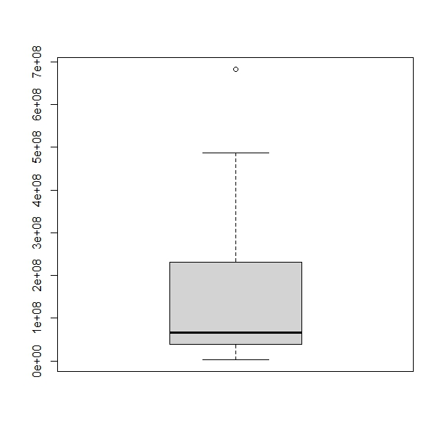

**農林漁牧部門**

|  |  |  |  |  |  |
| --- | --- | --- | --- | --- | --- |
| MIN. | 1ST QU. | MEDIAN | MEAN | 3RD QU. | MAX |
| 5692 | 754792 | 2436434 | 11104895 | 17566683 | 63160296 |

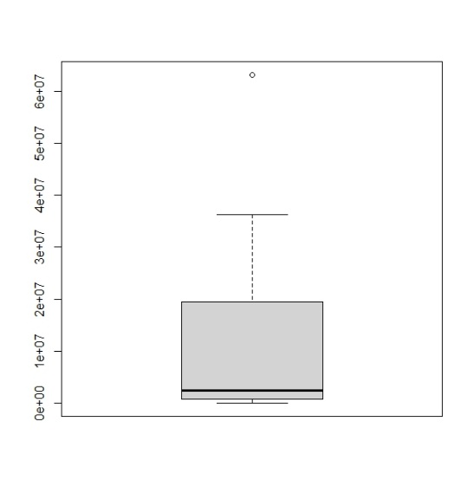

工業部門

|  |  |  |  |  |  |
| --- | --- | --- | --- | --- | --- |
| MIN. | 1ST QU. | MEDIAN | MEAN | 3RD QU. | MAX |
| 673200 | 25950000 | 124100000 | 480000000 | 615400000 | 1871000000 |

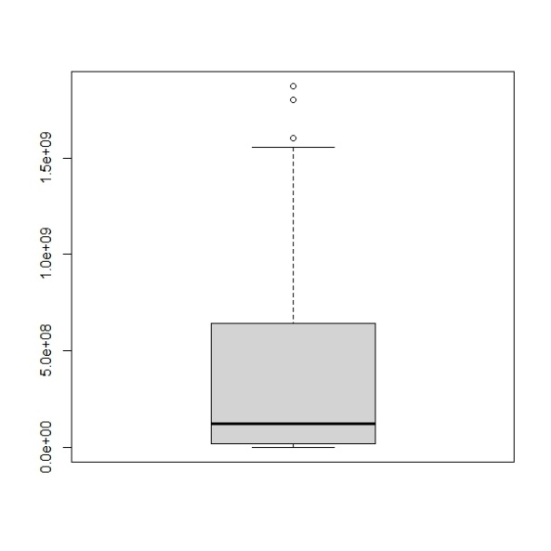

結果:

台灣用電最多的是工業部門，最少的是農林漁牧，每個變數的分佈都是右偏，最大值和最小值的差距都很大。

Q2: 中位數和平均數何者較合適

A1:

我們算了每天的中位數發現中位數和平均數的差異都在正負0.5所以我們決定繼續使用平均數。另外，考慮到每天的氣溫資料都是由每個小時的平均得來的，極端值可能在一天當中只發生幾個小時，所以我們還是想以平均數為主。

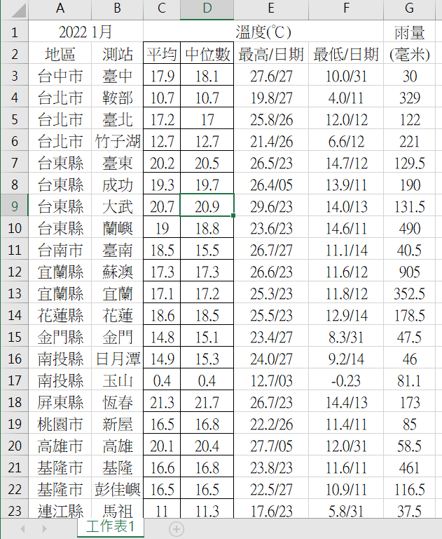

想跟老師約時間討論

以下是我們可以的時段:

週二 16:00後

週三 16:00後

週四 10:00~12:00

麻煩老師了!謝謝!